一、第 八十三 屆社長
二、張文輯 中文系
三、任期：民國一百零二年二月~六月
四、任職歷程：
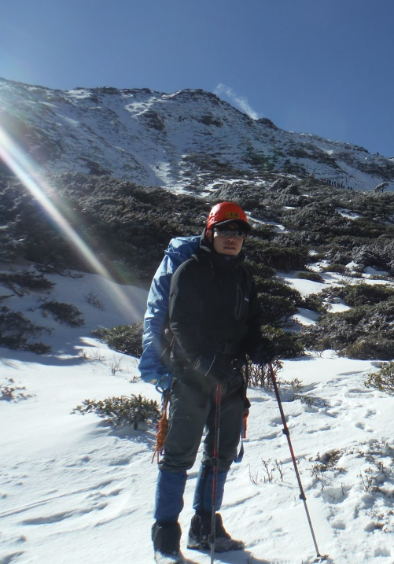
二零一五年二月 攝於雪山圈谷
上學期新訓活動結束後，願意留下參與社團的新生們，屈指可數；而畢業季的到來，更意味著社內資深主力的流失。在新秀不及招募，而前輩學長姐們卻得離去的處境下，東吳大學登山社遇到了更大的問題，那就是社員之間的磨擦。當時社內中堅力量，由於登山理念，及個人之間的細故，部分社員在活動上逐漸分道揚鑣，出隊時分門別派的情形，日趨明顯。
當時的我，理念有四：一是任命新進學弟擔任副社長，除了作為行事時的輔助者，更重要的是獎掖後進、提拔新秀，讓初學者擁有有磨練的機會，以便日後在最短的時間內，能賦予重任，彌補山社即將面臨的斷層。二是抱持著「他山之石，可以為錯」的想法，積極推動與他校登山社聯誼的機會，彼此互相交流、截長補短，必要時可以合作，以挽救登山社青黃不接的危機。三是加強社團出隊時的多元性，也就是新增一些踏青行程類的活動，而不再執著於單純的登山，盼能吸引更多不同背景出身的新血加入。四是把攀岩、溯溪活動再度帶回社團，領略當年「天狼星」的風采。
操之過急的結果，四項理念最終因缺乏人力、物力，及充足的支持而沒有完成，社員之間的衝突也尚未緩解，其中副社長更在失聯數次後，不告而別，社長我唯有獨擔社務，直至卸任。
不過事情終有峰迴路轉、否極泰來的時候，有關社團如何走出困境，開啟「無下限」模式，重新塑造登山社新氣象的過程，那就是下一屆社長的故事了，此乃後話，敬待下回分解。
五、補充：
(一)日後，有賴後起之秀的努力，社團主要的改變有：
1.《新訓講義》的重新編寫、編排及繪圖。去除部分新訓章的「9」字。
2.社辦陳年裝備、舊物之汰除。
3.雙溪社辦新增桌面地圖櫃、城中社辦新增鐵架。
4.購置新款登山裝備，主要內容有登山背包、爐頭、技術裝備等。
5.見習嚮導考選題目之修改。
6.過夜隊計劃書之修改、增編。
7.增加與OB學長姐們互動的機會。
8.邀請劉乃勳(牛奶)學長、陶志偉學長返校傳授攀岩技術。
9.設計並製作新社旗，發行人手一支的小型社旗。
10.大約一年多過後，社團氣氛有賴學弟妹們的改造，全面進入所謂「無下限時代」，使得氣氛逐漸融洽，但山社的底線，卻始終沒有被找回來，直到2018年的今天，依然如此。
(二)給學弟妹的建議：
1.能相聚在一起體會臺灣高山之美，總是緣分，願大家以和為貴，將社團良好的風氣保持下去，。因為登山技術可以透過快速學習而獲得，但情感卻要長久時間才能培養，希望學弟妹們珍惜，莫重蹈學長姐當年的覆轍
2.選擇幹部人員之時，務必仔細觀察，莫被表象所欺瞞，要知道一旦找來了不適任者，會給自己帶來不必要的困擾。
3.有些事情不必強求，例如技術類活動，若當真無法在社團內推動，那就順其自然吧!但盡人事，各憑天命。
4.務必派人參加教育部舉辦的「大專登山研習營」，參加的重點不在於技術的學習，而是與他校登山社的交流。
5.多與他校登山社聯繫，互相協助、參與彼此的活動，但參與活動還是要以自身社團的為主。
6.認真面對社團評鑑，雖然它頗為麻煩，但有一定的得獎機會，登山社之前就曾因此獲得補助。
7.過夜計畫書經修改後，內容似乎過於繁複，建議可把它修改得簡單一點，減少領隊負擔。嚮導組若認為嚮導考選時，應以維持原計畫書為佳，亦可另擬一份內容較為簡單的出隊用計畫書。
8.過夜隊的開隊辦法，可以考慮分工合作，例如撰寫計畫書時，有關菜單部分，可交由大廚撰寫；聯繫包車司機的任務，可交由通訊人員等，如此該領隊的壓力便能減輕，進而增加嚮導組員開隊意願。
9.偶爾可舉辦一些登山以外的戶外活動，例如單車活動、浮潛，甚至飛行傘等，惟切忌不要占用太多登山活動的時間，以免本末倒置。
10.已經畢業的OB們，是很好的資源及人脈，記得善加利用，只要學弟妹們有需要，並開口請求，學長姐都會熱心提供幫助的。
六、附錄：
登山社生活記事
辛卯季秋，申時，吾欲赴他社之期初大會，以時辰未至，乃至登山社辦以待之。
是時，正、副社長，及同儕一名，亦休憩於此，見吾，甚喜，曰：「四人足矣。」乃將撲克一副，置於案上。然牌局之事，吾不甚明，乃據實以告，諸人惑之，因曰：「若有暇日，只牌一副，四五人以何為樂？」答曰：「大老二」。
組長哂之，曰： 「夫『大老二』者，童子之戲耳，君已屆弱冠，何不更之以喬牌？」對曰：「可矣。」組長乃授之以牌技，四人相攻，三局方歇，不覺冰輪已至，明月皎皎，心之所繫，盡拋諸腦後矣。


